Цивільний захист населення | ЗНАТИ  ТА  ВМІТИ  БЕЗПЕКА НАСЕЛЕННЯ В УМОВАХ ВІЙСЬКОВИХ ДІЙ  РЕКОМЕНДАЦІЇ ДЛЯ НАСЕЛЕННЯ

ВСТУП
Знаходження в умовах і на території військових дій наражає населення високому ризику, особливо в ситуаціях, пов'язаних зі збройними протистояннями, для яких характерна велика кількість жертв, пов'язаних з нерозбірливістю у веденні бойових дій і з інших причин, у результаті яких цивільні особи стають об'єктами безпосереднього нападу. І хоча цивільні не в змозі контролювати воєнні дії, вони можуть адаптувати свою поведінку, щоб не постраждати від цих дій, або вжити адекватних заходів якщо буде потреба.
Багато сучасних війн (громадянські, партизанські) ведуться дуже малою частиною населення при більшій або меншій байдужності інших, що продовжують займатися звичайними справами. У країні руйнуються великі підприємства, але дрібне підприємництво навіть активізується. Бойові зіткнення відбуваються серед "мирного життя". Влада на окремій території може тимчасово належати командирам збройних формувань, підрозділів, загонів.
Цивільні особи можуть потрапити під обстріл із ручної зброї, кулеметів, мінометів, снарядів, бомб і ракет із суши, повітря й моря. Обстріл може бути більш-менш прицільним, починаючи від снайперського та закінчуючи обстрілом з вертольотів. Він може здійснюватись в умовах гарної видимості, з коректуванням мінометного вогню, авіаційного нападу або у вигляді загороджувального артилерійського вогню. Це може бути також масований артилерійський обстріл для суцільного знищення всієї території.

Чим точніше обстріл, тим меншому ризику піддаються мирні мешканці, за умови, що вогонь спрямований не на вас, не на ту територію, де ви перебуваєте та не на прилеглу до неї територію. У цьому випадку ризик може знизитися, якщо ви покинете цю ділянку. У кожному разі, пам’ятайте, що якщо ви потрапили під обстріл, важко визначити спрямований він на вас чи ні. З'ясування цього факту не є пріоритетним, як ви побачите далі.

ВИЖИВАННЯ В УМОВАХ ВІЙСЬКОВИХ ДІЙ
Статистика свідчить про те що, саме неправильні дії та паніка, під час військових дій, є основною причиною численних жертв у подібних ситуаціях.
Кращий спосіб врятуватися - це уникнути загрози заздалегідь. Якщо навколо, стрімко розвертаються бойові дії, дуже важливо не перебувати в місцях, де ризик виявитися випадковою жертвою найбільш великий. У збройному конфлікті, у першу чергу, наносяться удари по ключовим об'єктам супротивника, критично важливим інфраструктурам, а заодно й по мирних мешканцях, що перебувають поблизу цих об'єктів.
Якщо виникає необхідність перебування в зоні дії збройного конфлікту, треба дотримуватися наступних правил.
- Одяг варто надягати темних кольорів, поношений, не привертаючи уваги та заздрості. Він ні яким чином не повинен нагадувати військову форму, тому не підходять кольори хакі й тим більше камуфляж. Підійде одяг сірих, коричневих, синіх кольорів. На одязі не повинно бути будь-яких написів, нашивок, значків, оскільки той, хто здатний напасти, може побачити в них ворожий собі ідеологічний зміст і прийти в роздратування. Тим більше небезпечно відкрито носити будь-які релігійні символи - натільний хрест, прикраси у вигляді релігійних символів і т.п.
- Жінкам краще не користуватися яскравою косметикою, одягатися менш помітно: носити мішкуватий одяг, що закриває майже все тіло.
- Гроші, документи, записну книжку краще тримати роздільно, так більше можливості зберегти щось із цього.
- Не носити із собою гострі та ріжучі предмети.
- Не треба на вулиці затівати та вступати у суперечки на теми конфлікту, треба мовчати або помірковано підтакувати.
- Якщо збройні люди звернули на вас увагу, не намагайтеся зникнути, а краще підійдіть першим і скажіть що-небудь привітне або нейтральне. У їхній присутності не фотографуйте та не робіть записів без їхнього дозволу. Не проявляйте цікавості, тому що у вас запідозрять розвідника, який підісланий супротивником.
- Якщо ви помітили автомобіль, що рухається, або вертоліт, що летить, то краще заздалегідь укритися - щоб не бути обстріляним. Не слід тікати, тому що це викликає у озброєних людей підозру та ви можете стати для них мішенню.
- Найбільш агресивні та настирливі підлітки. Вони прагнуть до подвигу, шукають ворогів і люблять перевіряти документи. Не слід вести себе з ними як з молодшими, тому що їм дуже хочеться, щоб їх сприймали всерйоз.
- При виникненні стрілянини найкраще - укритися у внутрішнім приміщенні, приміром, у ванній кімнаті, або навіть забратися у ванну. Коли це неможливо, варто не тільки лягти, але також прикритися або загородитися предметами, які здатні захистити від осколків і куль (якщо приміщення має бетонні стіни то куля, що влетіла в нього може кілька разів від них відскочити, перш ніж втратить забійну силу).
- Якщо на початку стрілянини ви опинилися на вулиці, не треба намагатися сховатися за автомобілями або кіосками, тому що по них стріляють насамперед. Автомобіль - дуже слабка перешкода для куль і до того ж має бензобак, що може вибухнути. При відсутності можливості швидко досягти укриття рекомендується просто лягти та не рухатися. Прийнятним засобом захисту від куль може виявитися бордюр тротуару, ліхтарний стовп, бетонна сміттєва урна, сходинки ґанку. Поки не закінчився бій, не покидайте укриття, не намагайтесь надати допомогу пораненим, як би голосно вони не кликали, тому що ви можете самі стати мішенню. Мирний зовнішній вигляд, знак червоного хреста, білий прапорець не захищають, оскільки люди, що перебувають у збудженому стані, стріляють в усе, що рухається.
- При знаходженні біля військових машин, які рухаються, треба мати на увазі, що військові водії бувають мало привчені до дотримання правил дорожнього руху та до того ж вони впевнені (не без підстав) у своїй безкарності у випадку, якщо вони когось зачеплять або роздавлять. Крім того, у водіїв броньованих машин обмежений огляд прилеглого простору, а якщо вони ще в добавок у шоломофонах, то будь-чий крик або інший звуковий сигнал навряд чи буде ними почутий.
Не слід піднімати із землі будь-які знахідки: запальнички, ручки, книги, сумки та інше тому, що вони можуть виявитися вибуховими пристроями. Вибуховому пристрою не обов’язково мати потужний заряд, достатньо, якщо вибухом відірве жертві пальці або виб'є око. Не треба торкатися та штовхати ногою предмети, які лежать на землі.
- Остерігайтесь будь-яких незнайомих людей із зброєю. Пограбувати, побити, вбити без довгих розмов можуть із великою ймовірністю представники кожної з конфліктуючих сторін тому, що вони змучені, роздратовані, одержимі помстою, не люблять тих, хто не прагне стати одним з них, усіх підозрюють у ворожості та шукають, на кому розрядити свою злість. Деякі з них узялися до зброї через патологічну схильність до насильства.

ДІЇ НАСЕЛЕННЯ ПРИ ОБСТРІЛАХ ІЗ ЗАСТОСУВАННЯМ
СТРІЛЕЦЬКОЇ ЗБРОЇ
Стрілецька (тобто ручна) зброя - це саме масове озброєння армій всіх країн та це та зброя яку використовують терористи. Тому, для збереження власного життя, дії населення при обстрілах із застосуванням стрілецької зброї повинні бути виваженими, обережними та продуманими.
Якщо стрілянина застала вас на відкритому місці, краще впасти на землю та закрити голову руками, коли часу на відступ немає взагалі, такий захист не на багато краще, але краще ніж нічого. Ефективним захистом є будь-який виступ на місцевості (навіть тротуар або бордюр), тіло вбитого або поглиблення в землі, канава.
Небезпечно кудись бігти та взагалі перебувати у вертикальному положенні - так людина найбільш вразлива щодо влученням куль і та іншим пораненням. Не варто думати, що укриттям може бути тільки захисна споруда цивільного захисту, як варіант, це може бути пришляхова канава, просте поглиблення в землі, будь-яка кам'яна або бетонна конструкція.
Лежати потрібно, щоб знизити ризик влучення куль (осколків). Якщо людина стоїть, в неї більше шансів бути пораненим, ніж якщо лежить. Площа враження у людини, що лежить знижується в 10 разів, бордюр зменшує цю площу ще в 2 рази.
Де б ви не знаходились, чи на лінії вогню, чи за укриттям, потрібно прийняти максимально безпечне положення та позу свого тіла. Для цього потрібно прикрити руками важливі артерії. Найкраще лягти в "позу ембріона", для цього ноги зігнути у колінах, піднести їх до живота, руки зігнути в ліктях, пригорнувши їх до корпуса, а шию прикрити долонями. Від прямого влучення це не врятує, але у випадку осколкового поранення або слабкого рикошету, захистить сонну артерію і яремну вену. Крім цього захищені будуть серце, легені та інші життєво важливі органи.
Якщо обстановка дозволяє, намагайтеся відповзти за найближче укриття (виступаючі кам'яні та бетонні конструкції, кут будинку і т.д.). Робити це можна, тільки якщо ви не перебуваєте безпосередньо на лінії вогню. Повзти потрібно щільно пригорнувшись до землі, використовуючи по черзі ноги для поштовхів корпуса, а руки для його підтягування. При цьому, потрібно увесь час оглядатися (але, не піднімаючи голови), щоб не виповзти безпосередньо до тих, хто стріляє. Коли ціль досягнута, переконаєтеся, що поруч немає великих вітрин та інших скляних об'єктів, уламки, яких можуть нанести поранення і травми.
Лежати потрібно, розвернувшись ногами убік стрілянини, прикривши голову руками та відкривши рот, щоб близький розрив не порвав барабанні перетинки. Лежати потрібно до тих пір, поки стрілянина не затихне, а постріли не будуть звучати досить тривалий час (мінімум 5 хвилин). Також сигналом до підйому може бути команда військових або міліції.
Треба розуміти, що в приміщенні набагато безпечніше, ніж на вулиці.
У випадку, коли ви перебуваєте дома (на роботі), а під вікнами раптово почалася стрілянина, найкраще сховатися в приміщенні, що не має вікон, у які можуть потрапити кулі (туалет, ванна, комора, вітальня, коридор). Якщо відомо, з якої сторони ведеться обстріл, перейдіть у приміщення протилежні тій стороні, на якій іде стрілянина. Якщо всі кімнати зовнішні, то необхідно вийти на сходову площадку. У цьому випадку сісти на підлогу біля стіни (не напроти вікон). Чим нижче людина перебуває, тим більше шансів, що його не зачепить кулею (осколком).
У жодному разі не визирайте з вікна, не намагайтесь спостерігати за подіями, що відбуваються та не знімайте їх на камеру, супротивник може прийняти відблиск об'єктива за снайперський приціл та, не замислюючись, відкриє вогонь на поразку.
Якщо Ваше житло (місце роботи) перебуває в зоні регулярних збройних зіткнень протиборчих сторін, необхідно вжити заходи для мінімізації вашого можливого ушкодження або поранення.
Заклейте вікна клейкою плівкою або просто папером для запобігання розльоту уламків скла при влученні в нього кулі. Вікна, бажано, закрити мішками з піском або масивними меблями, щільно заповненими подушками, перинами, мішками з вовняними виробами, тому що при проходженні через них куля втрачає свою кінетичну енергію, або зовсім зупиняється. Завісьте меблі із внутрішньої сторони щільною тканиною (килимами) для гасіння енергії можливих уламків меблів.
Посуд, скляні предмети із шаф та прикраси зі стін зніміть та поставте на підлогу.
У жодному разі не знаходьтесь напроти вікон!
Підготуйте запас води на випадок пожежі, запас продовольства, ліки (у першу чергу знеболюючі та сильні антибіотики), перев'язні матеріали.

ДІЇ НАСЕЛЕННЯ ПРИ АРТОБСТРІЛАХ
Уникайте небезпечних місць, насамперед, з масовим перебуванням людей, великих офісних, адміністративних, виробничих будинків, аеропортів, вокзалів, блокпостів. Протягом тривалого часу небезпечно перебування поблизу можливих об'єктів нападу, таких як військові частини, об'єктів телекомунікацій та засобів масової інформації, у зонах бойових дій або дій терористів. Те ж саме стосується стратегічних районів, таким як шляхи під'їзду до населеного пункту та виїзди з нього, вокзали, аеропорти або місця, які забезпечують вигідні позиції для контролю над навколишньою територією.
Шукайте безпечне укриття. уникайте укриття у ненадійних спорудах та водоймах!
Загальне правило - ваше укриття повинне бути хоч мінімально заглибленим та разом з цим, повинне перебувати подалі від споруд, які можуть обрушитися на вас зверху при прямому влученні, або може статися загорання. На відкритому просторі ідеальний захист забезпечує траншея або канава (подібна до окопу) глибиною 1-2 м.
Обстріл артилерії – це випробування на міцність не тільки людських нервів, але й перевірка надійності стін житлових та громадських будинків. Якщо ваш будинок перебуває в зоні зсувного ризику, старий, панельний, у ньому ветхі перекриття та балкони – не випробовуйте долю, знайдіть можливість укритися в іншому місці. Влучення в такий будинок снаряда може привести до того, що він зложиться, як картковий будиночок. У зону обстрілу, як правило, попадають будинки, які перебувають на окраїнах міста, вулиці та кварталу, або які побудовані поруч зі стратегічними об'єктами. Під час обстрілів покиньте верхні поверхи багатоповерхових будинків та спустіться в укриття, підвал будинку. Обстріли найчастіше ведуться не прицільно, а із зброї залпового вогню. Радіус враження в такому випадку може бути декілька десятків кілометрів.
При обстрілі уламки снарядів, бомб, каменів, скла, будівельних конструкцій, що вилітають із найближчих будинків і споруд, є однієї з основних причин поранень.
Підготуйте своє укриття та житло!
Прикриття вікон щільним листовим матеріалом, наклеювання на них липкої стрічки дозволяє знизити небезпеку поранення уламками скла. У випадку початку обстрілу або нападу, відійдіть від вікон та укрийтеся на підлозі, під столом або в приміщенні з товстими стінами, а ще краще - у підвалі.
Дуже корисні мішки з піском, але тільки в тому випадку, якщо й в інших будинках також вікна обкладені мішками з піском, у противному випадку ви ризикуєте привернути до себе зайву увагу.
Якщо ви почули свист снаряда (він схожий більше на шерех), а через 2-3 секунди - вибух, а в нічний час побачили поблизу світлові спалахи від вибухів, відразу падайте на землю або на підлогу. Не панікуйте, вже те, що ви чуєте сам звук польоту, означає, що снаряд пролетів досить далеко від вас, а ті секунди перед вибухом лише підтвердили досить безпечну відстань. Однак наступний снаряд полетить ближче до вас, тому замість самозаспокоєння швидко та уважно огляньтеся навколо, де можна сховатися надійніше. В ідеалі це захисна споруда цивільного захисту, але у випадку відсутності їх для укриття використовуються нижні цокольні поверхи будинків з товстими цегельними або бетонними стінами (капітальні будинки, наприклад, "сталинки"), підвали надійних невисоких будинків (важливо, щоб з них був як мінімум два виходи), підземні переходи, на крайній випадок, приміщення з несучими стінами (санвузол), навіть, чавунна ванна. Головне, щоб це місце було подалі від вікон та огороджено міцними будівельними конструкціями із цегли або монолітного бетону.
Неміцна стіна із штучних матеріалів або дверцята автомобіля не захистять вас від засобів ураження важкої зброї.
Артилерійські снаряди або ракети здатні вбити на відстані декількох кілометрів, тому ви можете постраждати, навіть не перебуваючи поблизу зони обстрілу.
Під час артилерійського, мінометного обстрілу або авіаційного нальоту небезпечно збиратися в під'їздах, під арками та на сходових клітках, укриватися в підвалах панельних будинків, біля автомобільної техніки, автозаправних станцій, під стінами офісів і магазинів, які розташовані в будинках із легких огороджувальних конструкцій. Такі об'єкти є неміцними і в результаті їх руйнування ви можете опинитися під завалом та травмовані.
З початком обстрілу часом люди зі страху стрибають у ріку, у ставок, фонтан і т.д., це найбільш ризиковані місця для укриття, тому що вибух у воді дуже небезпечний. Навіть на великій відстані, наслідком вибуху та гідравлічного удару може бути найтяжка контузія.
Іноді люди інстинктивно ховаються серед будь-яких штабелів, у місцях, закладених контейнерами, заставлених ящиками, будматеріалами й т.п. (спрацьовує підсвідомий рефлекс: сховатися так, щоб не бачити нічого). Ця помилка небезпечна тим, що навколо вас можуть бути легкозаймисті предмети й речовини, тому виникає ризик опинитись в осередку пожежі.
Вважається, що снаряд або бомба звичайно не попадають два рази в одне і теж саме місце, тому перебування в воронці, що утворилася від вибуху, менш небезпечно, ніж в окопі, траншеї й т.д. Це вірно лише при послідовному суцільному обстрілі території. При тривалому масованому обстрілі площі з великої відстані будь-яке місце цієї площі має однакову ймовірність потрапляння під наступний снаряд. Якщо ж постріли робляться з одного знаряддя без зміни прицілу, то свіжа воронка від снаряда цього знаряддя навіть більше уразлива, ніж будь-яке місце на відстані від неї.
Якщо вогонь артилерії, мінометний обстріл, авіаційне бомбардування застали вас на шляху, тоді негайно лягаєте на землю туди, де є виступ (початок тротуару, бордюр), або хоча б у невелике заглиблення. Якщо поруч є бетонна конструкція - падайте поруч із нею, але подалі від споруд, які можуть обрушитися або зайнятися при прямому влученню боєприпасів. Захист дають земляні щілини або траншеї, неглибокі підземні колодязі та широкі труби водостоку, канави глибиною 1-2 м на відкритому місці, оглядові ями відкритого (на повітрі) гаража та каналізаційні люки. Більшість снарядів розриваються у верхньому шарі землі, тому осколки в момент вибуху розлітаються на висоті менш 30-50см над поверхнею. Закривайте долонями вуха та відкривайте рот - це врятує від контузії, убереже від баротравми.
Сучасні бомбардування та обстріли не можуть бути довгими. Артилерійський обстріл триває до двадцяти хвилин, авіаційний наліт - набагато менше. Щоб не перевантажувати свою психіку потрібно відволікатися, слідкуйте за часом (рахуйте хвилини) та кількість залпів.
Не залишайте своє укриття до закінчення обстрілу!
Якщо ви опинилися під завалом, намагайтеся очистити простір біля обличчя та грудей, розслабте м'язи і заспокойте подих. Використовуючи засоби зв'язку, намагайтеся повідомити про себе або привернути увагу шумом, наприклад, стукотом. Не панікуйте, не кричить, якщо ви знаходитесь в умовах обмеженого повітряного простору, то потрібно заощаджувати повітря. До завалу будинку обов'язково прибудуть рятувальники і вас почують.
Якщо ви перебуваєте в автотранспорті, що піддався прямому обстрілу, ви можете спробувати оцінити ситуацію, але точна оцінка ситуації в цей момент досить ускладнена. Як правило, буде логічним припустити, що транспортний засіб став мішенню, і тому буде правильним покинути його та негайно сховатися в укритті. Автотранспорт являє собою помітну ціль. Він уразливий і крім ризику, пов'язаного із прямим обстрілом, наражає вас на небезпеку ураження уламками автомобільного скла або наслідками вибуху паливного бака. Потрібно негайно зупинитися та негайно покинути його, краще із протилежної від обстрілу сторони. Лягаєте на землю, але не поруч із машиною, і поповзом перебирайтеся в більше надійне місце в узбіччя дороги, у кювет. Пересувайтеся короткими кидками відразу ж після наступного вибуху.
Під час обстрілу перебування в транспорті небезпечно!
Якщо обстріл ведеться з великої дистанції, спробуйте продовжувати рух в автомобілі до найближчого укриття. При пересуванні краще використовувати дороги з асфальтованим покриттям, які легко прохідні та регулярно використовуються, а також пересуватися по сліду інших автомобілів.
Після закінчення обстрілу не втрачайте пильність!
У разі закінчення обстрілу, залишаючи місце схованки, уважно дивіться собі під ноги, не піднімайте із землі уламки, приділяйте увагу дітям - їх може привабити незнайомий предмет.
Боєприпаси та їх елементи можуть розриватися при падінні, у повітрі або від доторкання до них. Загрозу можуть представляти будь-які засоби ураження, що не розірвалися.
Вибухові пристрої можуть установлюватися в зелених масивах, полях, по основних трасах і під мостами, біля сільських населених пунктів. Точне їх розташування і правила їхньої ліквідації можу знати тільки фахівці. Якщо ви виявили підозрілий предмет, то необхідно негайно сповістити про це в Державну службу з надзвичайних ситуацій або правоохоронні органи. Також не приступайте до розбору завалів самостійно, чекайте фахівців з розмінування та представників аварійно-рятувальної служби.
Перебуваючи на незнайомій місцевості або території, де ви не мешкаєте постійно, та у вас є необхідність пересуватись даною територією, ви можете з'ясувати розташування мінних полів тільки шляхом активних розпитів місцевих жителів або фахівців, якщо в цьому районі вже мали місце обстріли й бойові дії.
Ніколи не з'їжджайте машиною з автотраси та не залишайте її без автомобіля, не наближайтеся до бордюру й не виходите на узбіччя. Там можуть перебувати снаряди, що не розірвалися, приховані міни або інші вибухові пристрої, які залишаються активними протягом багатьох років.
Мини та артилерійські снаряди, що не розірвалися, являють серйозну загрозу, вони бувають наступними:

протитанкові міни встановлюються на дорогах і шляхах сполучення та здатні знищити автомобіль, військову техніку та інший транспортний засіб;
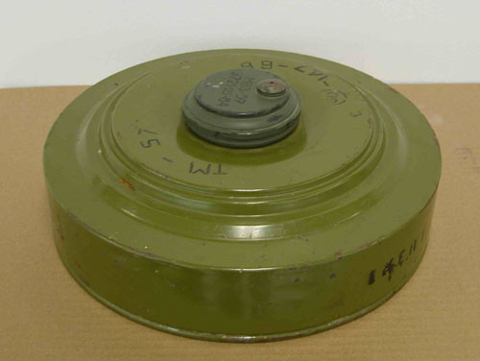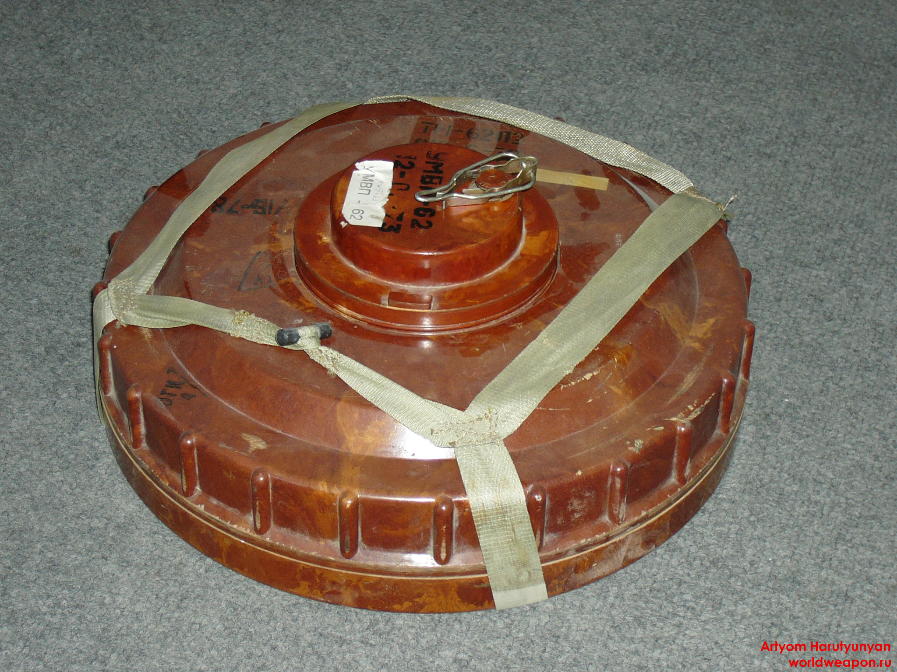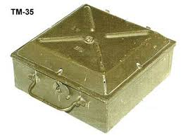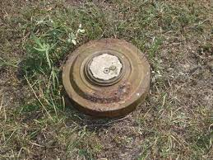

протипіхотні міни менші і можуть встановлюватися в будь-яких місцях, через які проходять люди. Більшість протипіхотних мін заривається в землю. Не забувайте, що при встановлені міни на дорозі, можуть також можуть бути замінована прилягла до неї територія;
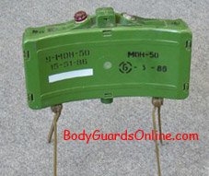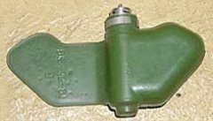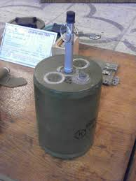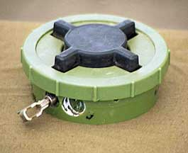
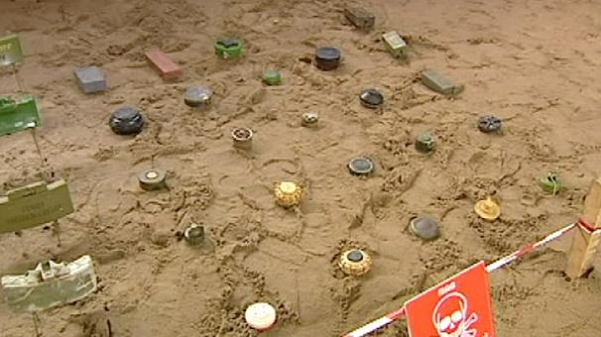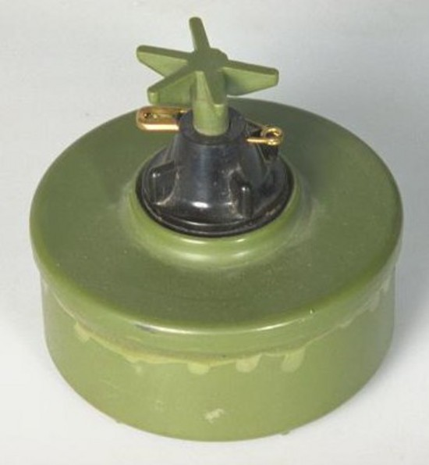

міни-пастки представляють собою невеликі вибухові пристрої, які приховані в предметах, що виглядають повсякденними або навіть привабливими (наприклад, з яскравим фарбуванням) та вибухають при дотику до них. Цей термін використається також для мін, з'єднаних з будь-яким предметом тобто все, що завгодно - від трупа людини до покинутої автомашини або мобільного телефону.
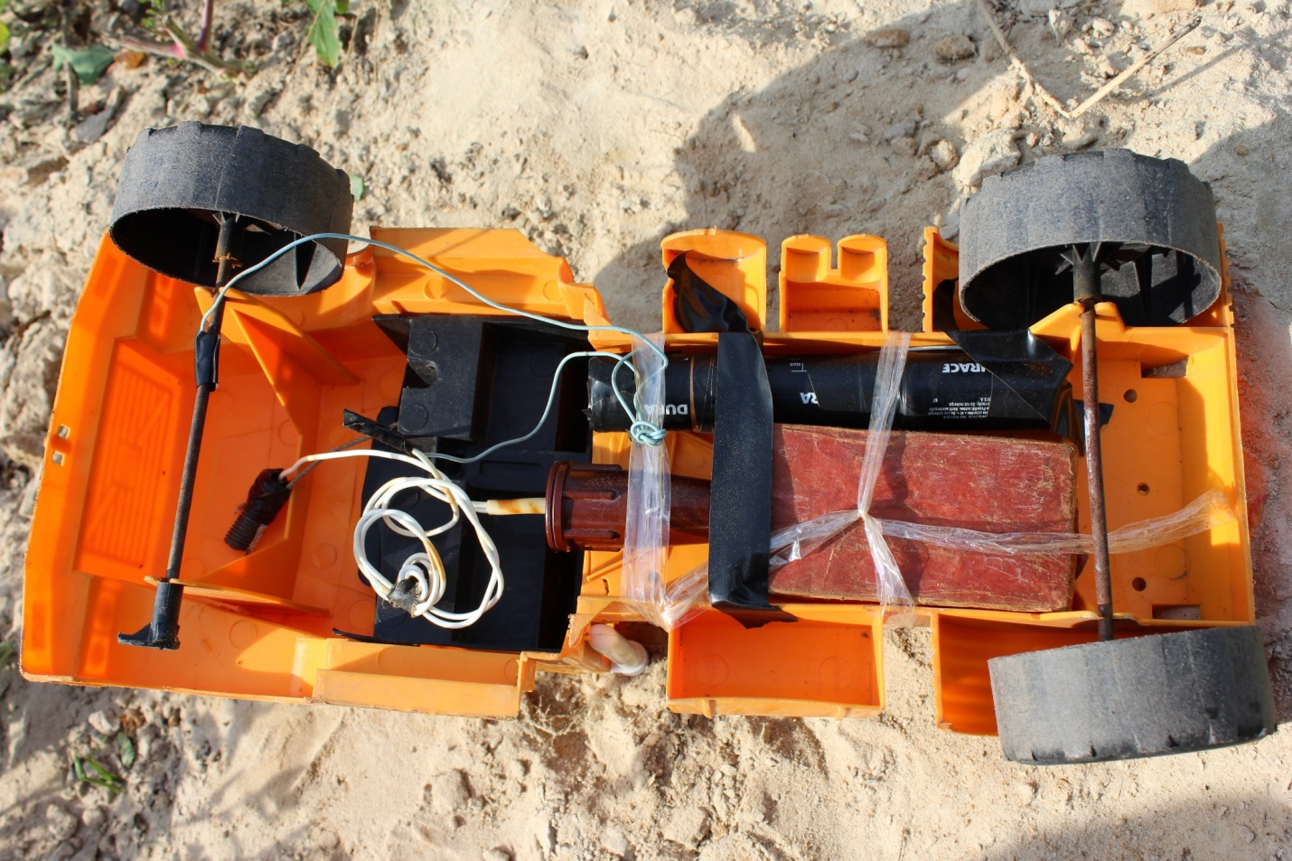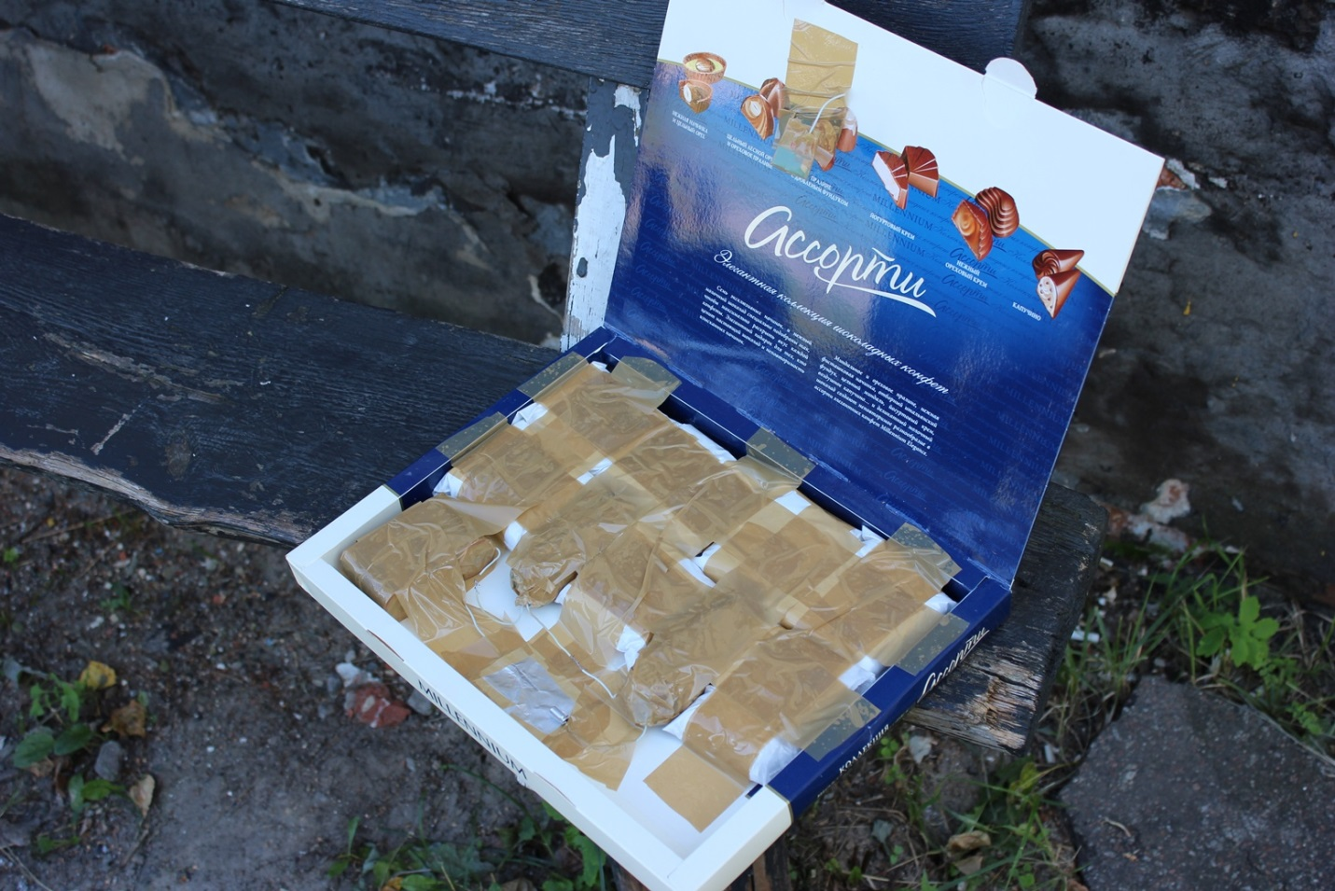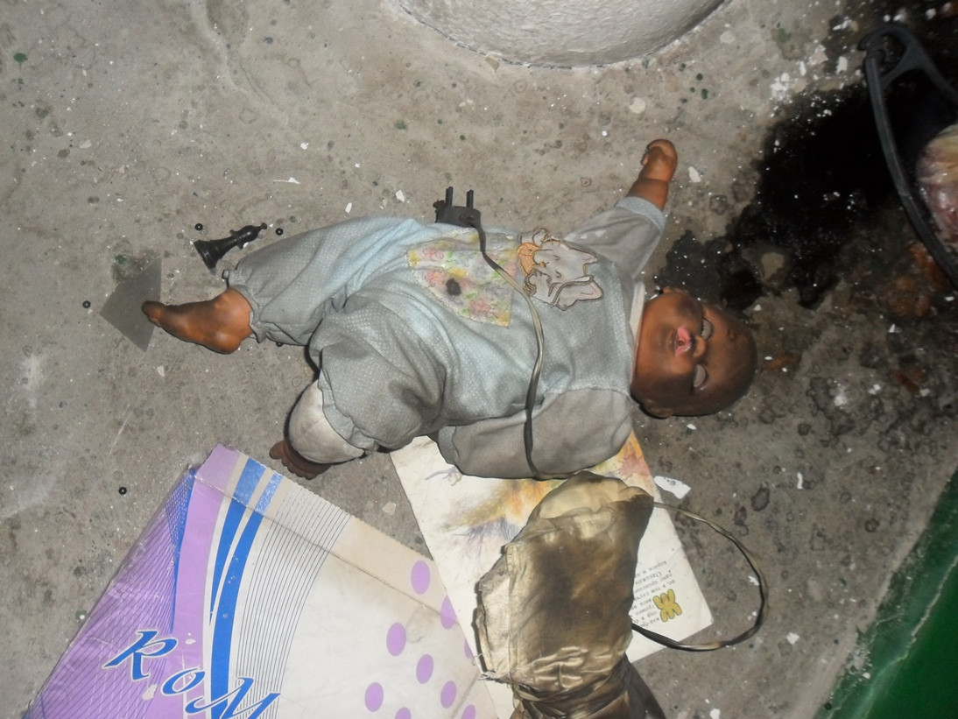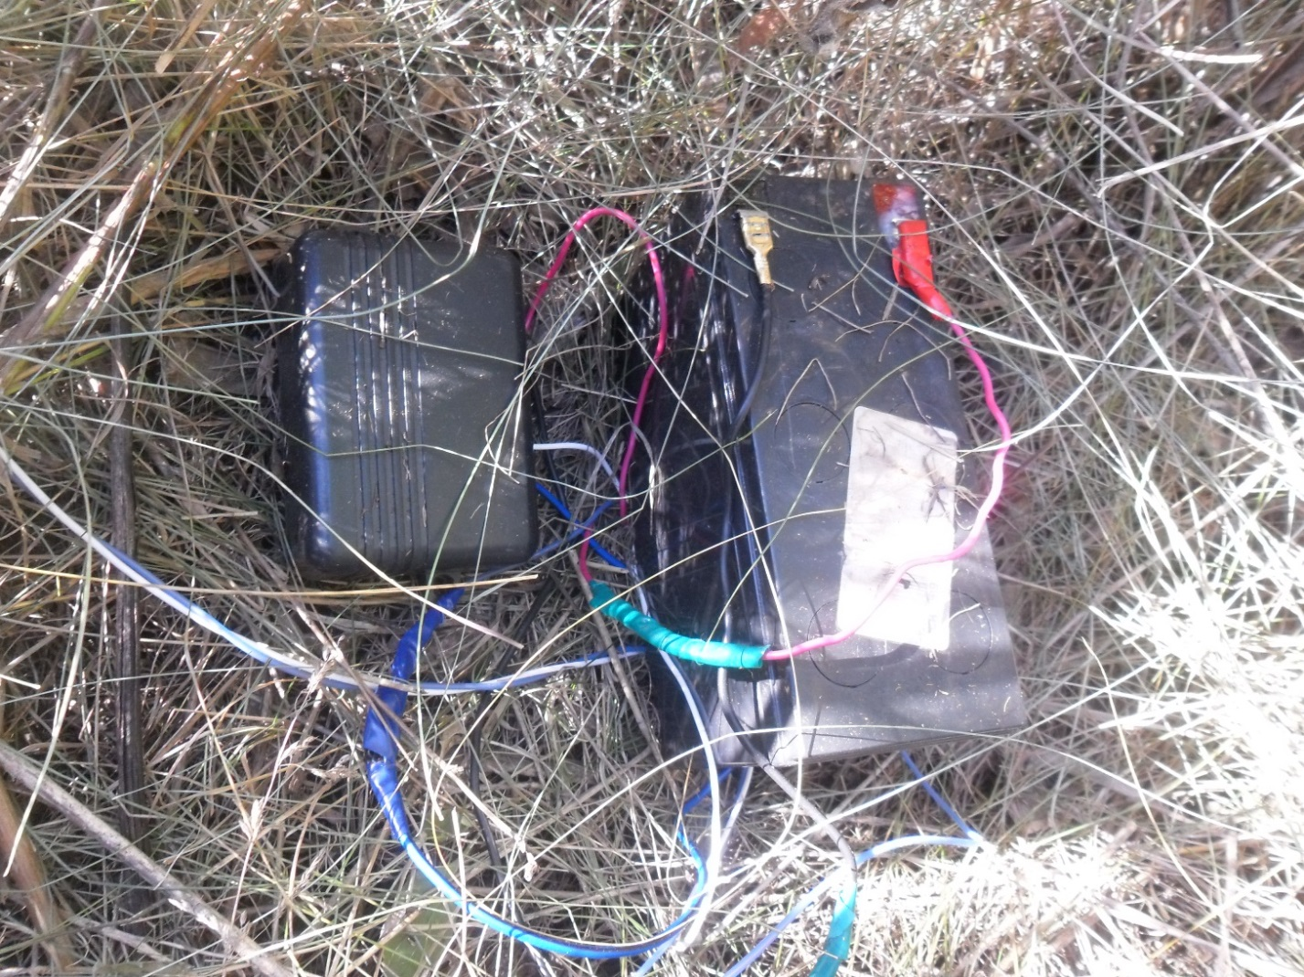

Якщо бойові дії наближаються до вашого населеного пункту вам краще перебиратися на безпечну територію або населений пункт.
Перш ніж залишати свій будинок (офіс), варто відключити газ, електрику, воду, щільно закрити вентиляційні отвори, вікна та двері. Необхідно взяти із собою документи (паспорт, права водія, свідоцтва про народження тощо) телефони та радіо на батарейках, ліхтарики, аптечку, гроші, цінності, запас їжі і води, а також інші необхідні вам речі.
Якщо ви не встигли виїхати та ваш населений пункт (район, квартал, вулиця) уже перебуває в зоні активних бойових дій, пам’ятайте, що дотримання правил безпеки збереже життя та здоров'я як самому собі, так і ваших близьких. Для цього, зміцніть шибки в будинку або квартирі, як було сказано вище. На великому плакаті яскравою фарбою вкажіть місце вашого укриття та розмістить на видному місці, так само, впишіть туди ваші номери мобільних телефонів. Максимально запасайтеся водою та продуктами довгострокового зберігання.
Деякі загальні правила поведінки та елементарні правила безпеки в умовах воєнних дій при обстрілах і бомбардуваннях, дотримання яких може зберегти вам життя:
1. Якщо почався обстріл, лягаєте на землю або підлогу, оглядиться, виберіть більш надійне укриття.
2. Не панікуйте! Займіть свою психіку чимсь. Можна рахувати вибухи. Можна спробувати подумки рахувати хвилини. По-перше, це відволікає. По-друге, так ви зможете орієнтуватися в ситуації. Артилерійський обстріл не триває вічно, максимум - двадцять хвилин; авіаційний наліт - значно менше. У наш час не буває довгих бомбардувань, великі групи бомбардувальників не застосовуються. Кількість пострілів при обстрілах звичайно становить 60-100 вибухів.
3. Прислухайтеся! Якщо обстріл не затихає, намагайтеся відповзти подалі від високих будинків, знайти глибоку канаву, підземний перехід або інше більше надійне заглиблене укриття.
4. Якщо ви чуєте свист снаряду, то це означає, що він пролетів мимо над вами. Але снаряди реактивної установки системи "Град" і подібні їм свистять завжди із шиплячим звуком, який ви почуєте за секунду до його прильоту або влучення. Крім того, не всі снаряди вибухають при влученні в ціль, деякі вибухають над землею. Мінометні міни падають вертикально.
5. Якщо у вашому районі немає військових або інших стратегічних об'єктів, а по вашому району ведеться обстріл, то можливо незабаром відбудеться напад живою силою супротивника. А це означає, що варто сховатися у більш надійному місці.
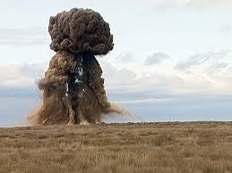
6. Снаряди не вибухають величезними вогненними "грибами", маленький спалах і металева оболонка розлітається в сторони. Звичайний снаряд має 50м розльоту осколків і смертельного ураження.
7. Якщо ви бачите великі "гриби" від вибухів, то скоріше всього, це супротивник застосував авіабомби, вони набагато потужніше снарядів, тому укритися від них можна тільки в спеціальних бетонних сховищах цивільного захисту, у метро та інших підземних спорудах.
8. Якщо ви бачите білі сліпучі спалахи, які схожі на квіти або вибухи з безліччю білястого диму, то можливо ведеться обстріл фосфорними запальними снарядами, які являють собою безмірну небезпеку.
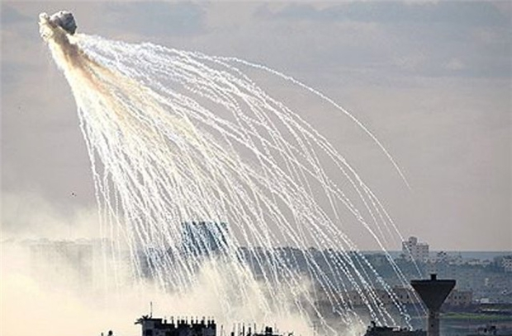
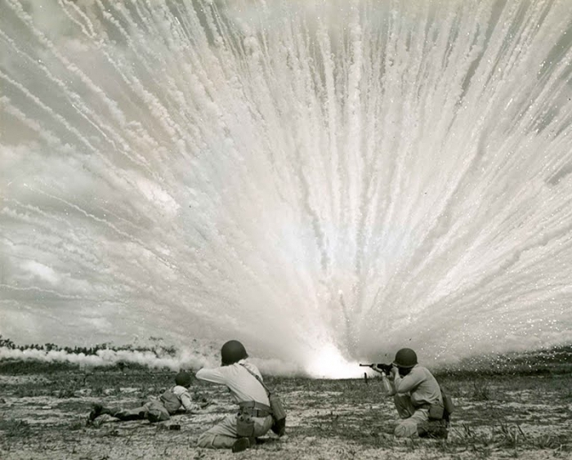
Крім самого вибуху, що розповсюджує гранули білого фосфору, які при потраплянні на шкіру людини, викликають глибокі та важкі опіки, при цьому, у вогнищах пожежі утворюються смертельно небезпечні задушливі та отруйні гази.
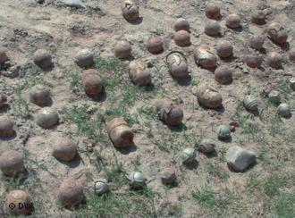
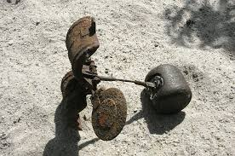
9. Касетні бомби та снаряди створюють мінні поля. Зрозуміти те, що територія обстріляна таким видом снарядів можна по багаточисельних невеликих воронках. Якщо ви помітили невеликі за розмірами металеві циліндри, то в жодному разі не підходьте до них.

Ніколи не підходьте до снарядів, мін, бомб та інших боєприпасів, що не розірвалися - це смертельно небезпечно!

ОСНОВНІ ПРАВИЛА ВИЖИВАННЯ ПІД ОБСТРІЛАМИ СИСТЕМ ЗАЛПОВОГО ВОГНЮ

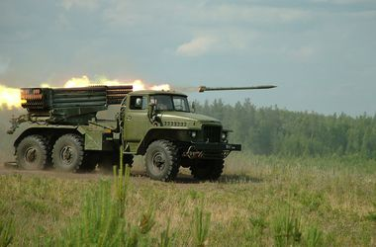
Система залпового вогню "Град", це 122-мм реактивна БМ-21. Призначена для ураження відкритої та схованої живої сили, неброньованої техніки та бронетранспортерів у районі зосередження артилерійських та мінометних батарей, командних пунктів та інших цілей.

Кількість снарядів для залпу становить 40 штук, максимальна відстань ураження до 40 км, мінімальна – не більше 1,6 км. Швидкість переміщення бойових машин 75-90 км/год. Бойовий розрахунок – 3 особи. Перехід з похідного положення у бойове не більше 3,5 хвилин. Час залпу 20 секунд.

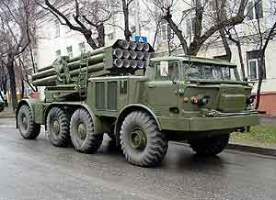
220-мм реактивна система залпового вогню "Ураган" БМ-27.
Призначена для ураження живої сили, легко броньованої та броньованої техніки мотопіхотних та танкових підрозділів у місцях зосередження та на шляхах висування, руйнування командних пунктів, вузлів зв’язку та об’єктів інфраструктури у зоні бойових дій на відстані від 10 до 35 км.
Кількість снарядів у залпі однієї бойової машини - 16 штук. Час залпу становить 20 секунд. Бойовий розрахунок – 4 особи.

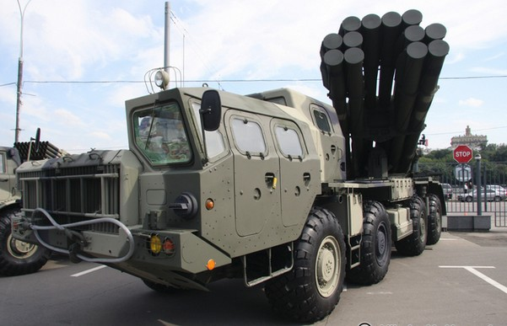
Реактивна система залпового вогню "Смерч".
Може вести вогонь одиночними пострілами або залпами. Повний залп бойової машини виконується за 38 секунд. Залп однієї машини покриває площу 672 тис.кв.м.
Реактивна система залпового вогню "Смерч" представляє собою поєднання легендарної системи залпового вогню "Катюша" та самих удосконалених ракет. Дана система на сьогодні у Збройних Силах РФ є однією із найкращих. Так. реактивні системи залпового вогню "Град", "Ураган" уступають "Смерчу" у потужності, дальності та точності стрільби. У той час, коли "Град" вражає територію площею 4 гектари, "Ураган" – 29 гектарів. то "Смерч" вражає площу у 67 гектарів при дальності стрільби до 70 кілометрів.

Реактивна система залпового вогню "Торнато".
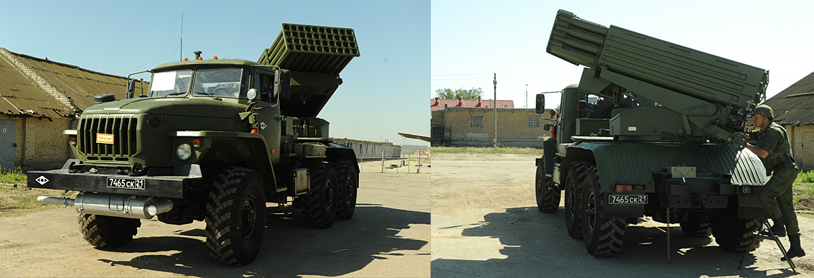
У цілому "Торнадо" перевершує систему "Град" практично по всім показникам – дальність, кучність бою, точність та багатьом іншим показникам. На відміну від попередніх систем "Град", "Смерч", система "Торнадо" має супутникове наведення, завдяки чому вірогідність промаху значно зменшена. Немаловажним показником є те, що у порівнянні з системою "Смерч" система залпового вогню "Торнадо" має у троє більшу дальність стрільби. На сьогоднішній день вона складає до 90 кілометрів. "Торнадо" може залишити позицію до того, як перший снаряд, який був випущений, торкнеться землі, а коли останній снаряд розірветься, знищуючі ціль, сам комплекс може опинитись вже в декількох кілометрах від місця, з якого здійснювався обстріл.
Системи залпового вогню, у разі потрапляння людини на площу по якій ведеться обстріл, не залишають шансів на виживання. Але, як свідчить досвід, можливо залишитись живим і під обстрілом, якщо знати особливості цієї зброї:
снаряд (ракету) можна помітити та зреагувати, незважаючи на те, що він летить вдвоє скоріше швидкості звуку, залп реактивної установки добре видно. Ніччю це яскравий сполох на обрії, а днем – димні сліди ракет;
організуйте постійне спостереження, постійно тримайте у полі зору будівлі та споруди, які находяться поруч та які можливо використовувати у якості укриття;
звичайна дальність стрільби від 5 до декількох десятків кілометрів, тому після сигналу спостерігача є декілька секунд для того, щоб сховатись;
ховатись краще у підвалі або в іншому заглибленому приміщенні або споруді. Вибирайте місце у кутку між несучими стінами, там менше шансів потрапити під будівельні конструкції стелі, що завалиться, та недалеко від вікон та дверей для того, щоб миттєво покинути будинок у випадку попадання снаряду;
якщо ви потрапили під обстріл на відкритій місцевості, то негайно лягайте на землю та притулиться до неї як можливо сильніше, будь яке заглиблення у землі захистить вас від осколків;
при обстрілі снаряди (ракети) вибухають один за одним. Звичайно дають залп з 10-30 вистрілів, після чого уточнюються результати стрільби та ведеться корегування вогню або міняють позицію. Тому, не треба виходити із укриття, не зачекавши хоча б 10 хвилин після завершення обстрілу.
Правильне поводження в умовах військового конфлікту та дотримання елементарних правил безпеки збереже життя вам і вашим близьким.

